拟拍卖房地产询价报告书
山东大地价询字（2019）第YT044号
一、委托方：烟台海洋产权交易中心有限公司
二、询价目的：为网络司法拍卖提供价值参考依据。
三、价值时点：2019年7月17日，以估价人员现场勘查之日确定。
四、询价依据：
1、《中华人民共和国房地产管理法》、《中华人民共和国土地管理法》、其他与评估相关的法律、法规和规章制度等；
2、《房地产估价规范》（GB/T 50291-2015）、国家标准《房地产估价基本术语标准》（GB/T50899-2013）；
3、委托人提供的询价对象房地产相关资料(《房屋所有权证》复印件、《土地使用权证书》复印件等）；
4、评估人员通过现场查勘及市场调查获取的资料。
五、询价对象：
1、位置：询价对象位于蓬莱经济开发区金创路22号。
2、实物状况：询价对象为蓬莱经济开发区金创路22号资产10项、土地使用权一宗，详见表格。
房屋建筑物及地上附着物
资产项目 |  | 总层数 |  | 所在层数 |  | 数量 |  | 单位 |  | 备注
压力罐房 |  | 1 |  | 1 |  | 18.33 |  | ㎡ |  | 无证
砖砌水池 |  | -1 |  | -1 |  | 94.5 |  | m³ |  | 无证
彩钢棚 |  | 1 |  | 1 |  | 424 |  | ㎡ |  | 无证
门垛一处（含电动门双轨） |  | -- |  | -- |  | 1 |  | 处 |  | --
院内绿化 |  | -- |  | -- |  | 1 |  | 宗 |  | --
水泥地面硬化 |  | -- |  | -- |  | 1685.2 |  | ㎡ |  | --
传达室 |  | 1 |  | 1 |  | 29.22 |  | ㎡ |  | 无证
二层楼房 |  | 2 |  | 1-2 |  | 241.28 |  | ㎡ |  | 无证
两层厂房 |  | 2 |  | 1-2 |  | 1741.32 |  | ㎡ |  | 有证
一层厂房 |  | 1 |  | 1 |  | 4296.92 |  | ㎡ |  | 有证
土地使用权
序号 | 使用权面积 |  | 单位 |  | 使用权类型 |  | 土地地类用途 |  | 使用终止日期
1 | 19569 |  | 平方米 |  | 出让 |  | 工业用地 |  | 2060.03.02
3、权利状况：询价对象蓬莱经济开发区金创路22号，房产证号为：蓬房权证新字第20108028号，房屋所有权人：蓬莱北驰车轮有限公司；土地使用权证号：蓬国用（2010）第0337号，土地使用权人：蓬莱北驰车轮有限公司，座落：蓬莱经济开发区金创路南、文化路西，地类（用途）：工业用地，使用权类型：出让，使用权面积19569㎡，土地使用终止日期至2060年3月2日。
六、价值类型：市场价值
七、询价方法：成本法
八、询价结果：蓬莱经济开发区金创路22号房地产及地上附着物在2019年7月17日的市场价值总价为1270.96万元，人民币大写：壹仟贰佰柒拾万零玖仟陆佰元整。详见下列表格。
蓬莱经济开发区金创路22号房地产及地上附着物询价结果明细表
资产项目 | 数量 | 单位 | 单价（元） | 总价（万元）
压力罐房 | 18.33 | ㎡ | 450 | 0.82
砖砌水池 | 94.5 | m³ | 90 | 0.85
彩钢棚 | 424 | ㎡ | 70 | 2.97
门垛一处（含电动门双轨） | 1 | 处 | 2000 | 0.20
院内绿化 | 1 | 宗 | -- | 1.71
水泥地面硬化 | 1685.2 | ㎡ | 60 | 10.11
传达室 | 29.22 | ㎡ | 550 | 1.61
二层楼房 | 241.28 | ㎡ | 790 | 19.06
两层厂房 | 1741.32 | ㎡ | 1100 | 191.55
一层厂房 | 4296.92 | ㎡ | 1150 | 494.15
小计 | -- | -- | -- | 723.03
土地使用权 | 19569 | ㎡ | 280 | 547.93
合计 | -- | -- | -- | 1270.96
九、报告有效期：有效期为一年，自报告出具之日起开始计算。
十、重要说明：
1、本次询价结果是在询价对象具有合法产权，不存在权利瑕疵前提条件下得出的市场价值。
2、本次询价对象及范围是根据委托方及相关单位提供的《房屋所有权证》、《土地使用权证书》等材料中写明的信息所确定。
3、本次询价结果为询价对象的现状市场价值。
4、本次询价结果仅为拍卖参考底价，不具有法律强制性，也不代表询价对象最终能实现的成交价格。
十一、附件：
1、《房屋所有权证》复印件、《土地使用权证书》复印件等；
2、询价对象现场照片及区位图；
3、评估机构营业执照、评估资质证书、评估人员资格证书复印件；

山东大地房地产土地估价有限公司
二〇一九年七月二十四日

现场照片

压力罐房

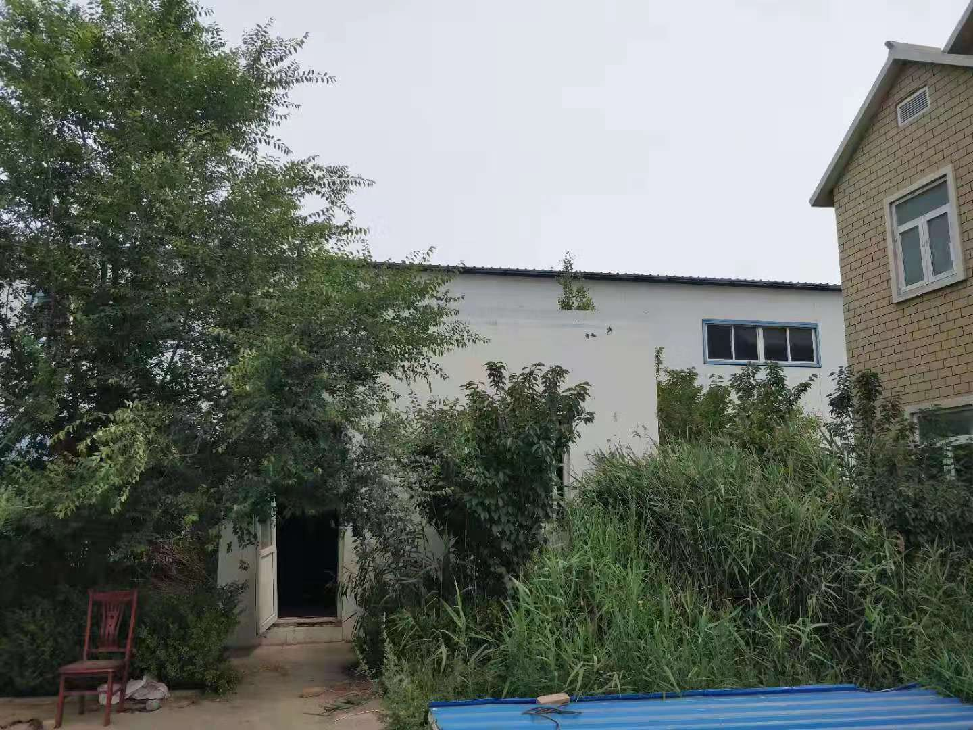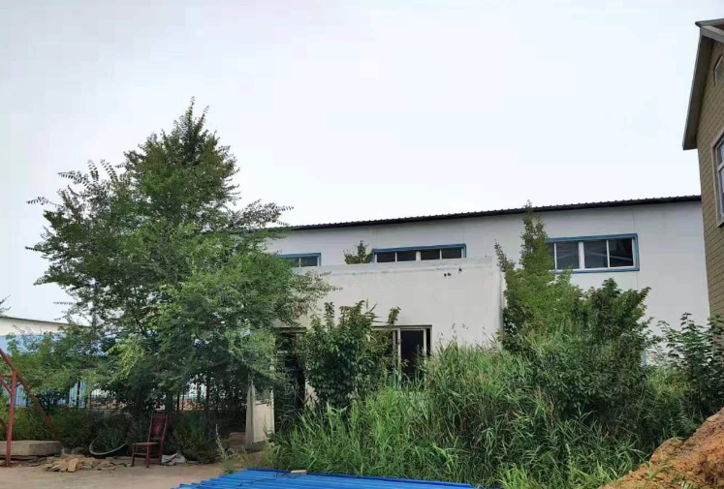

砖砌水池

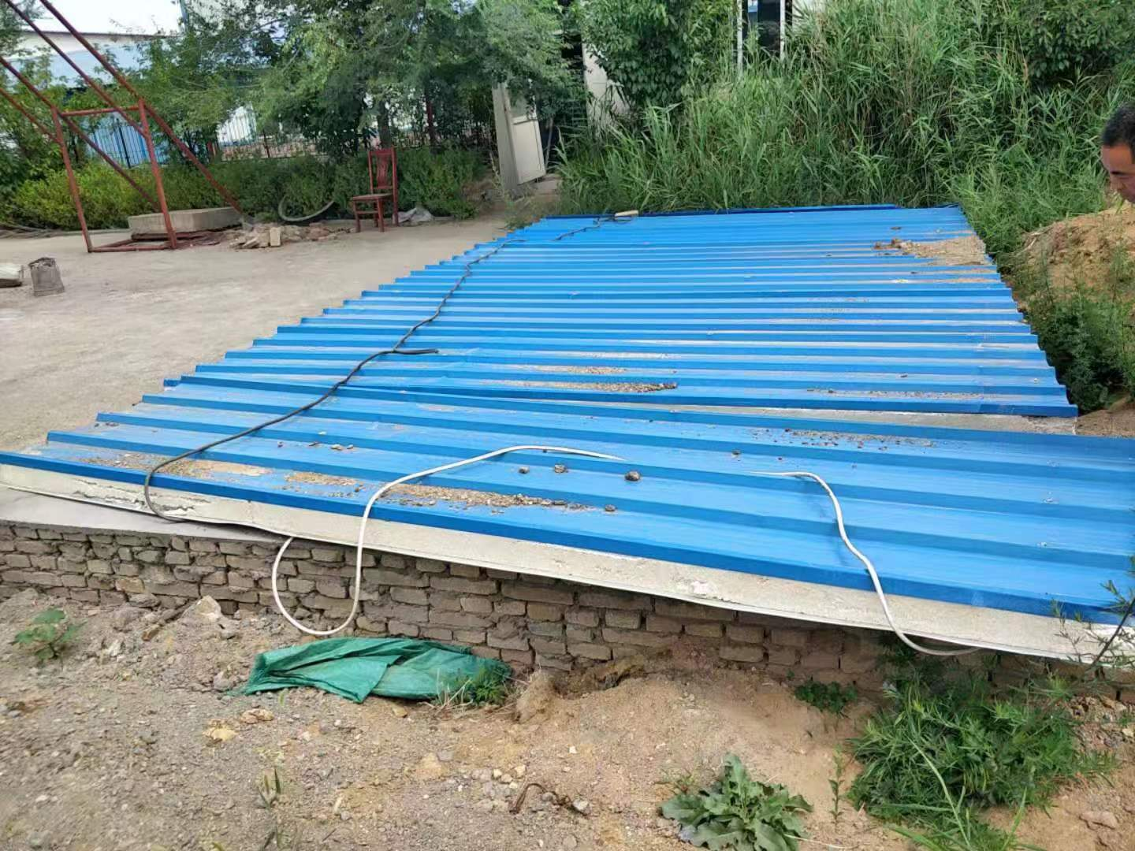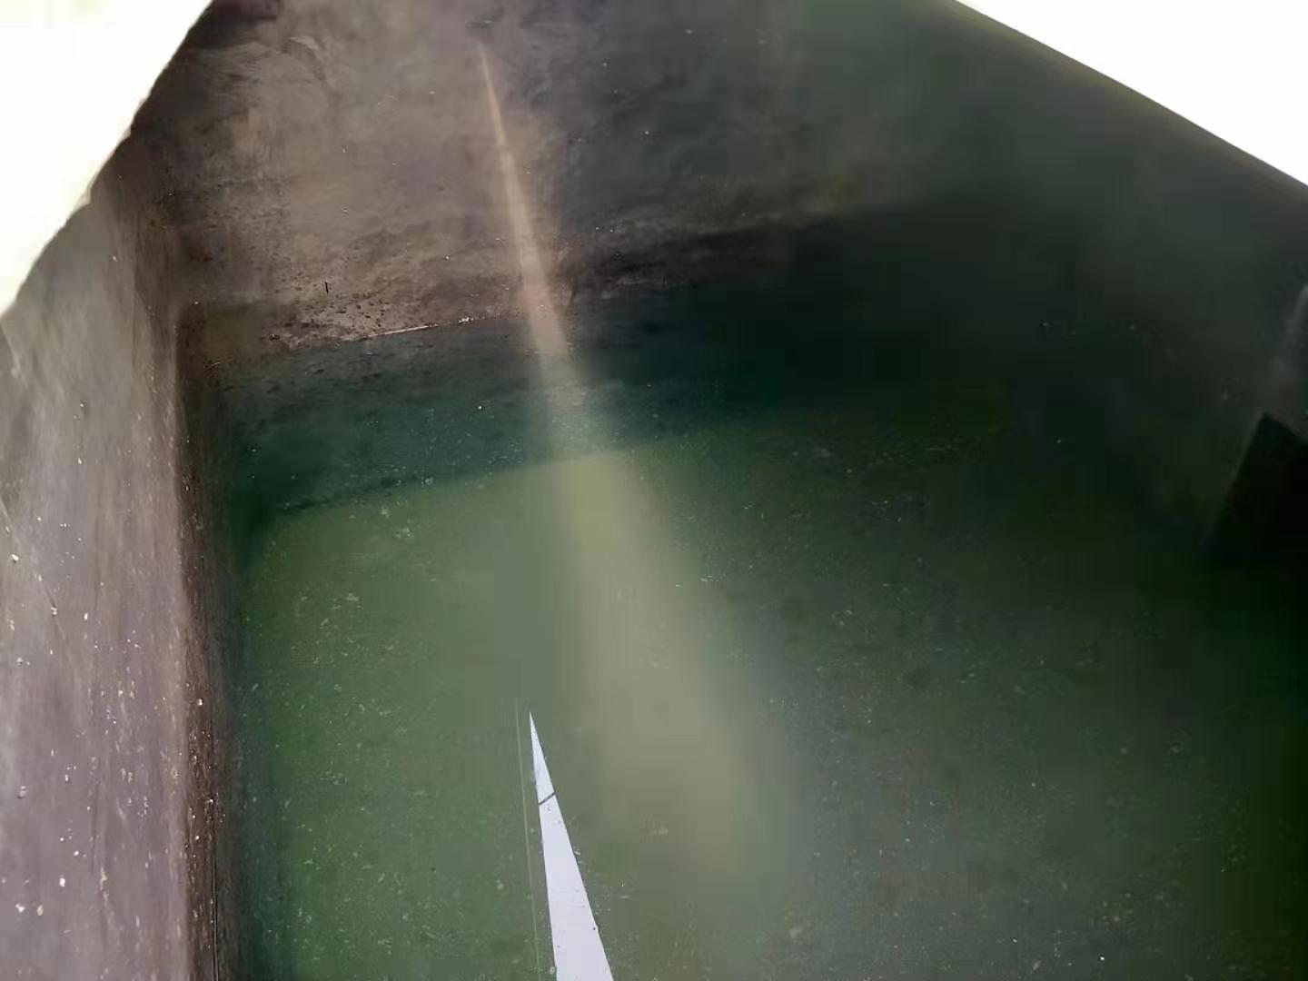

彩钢棚

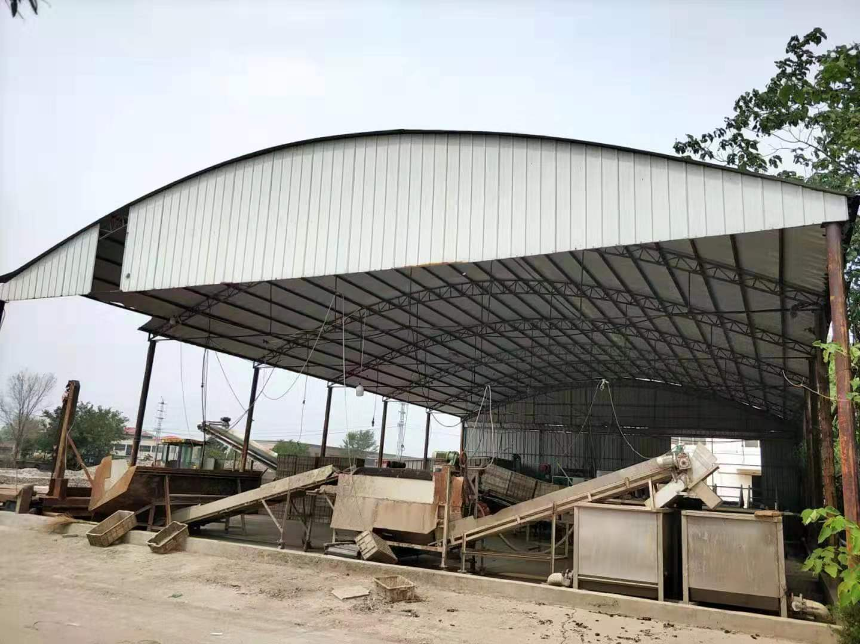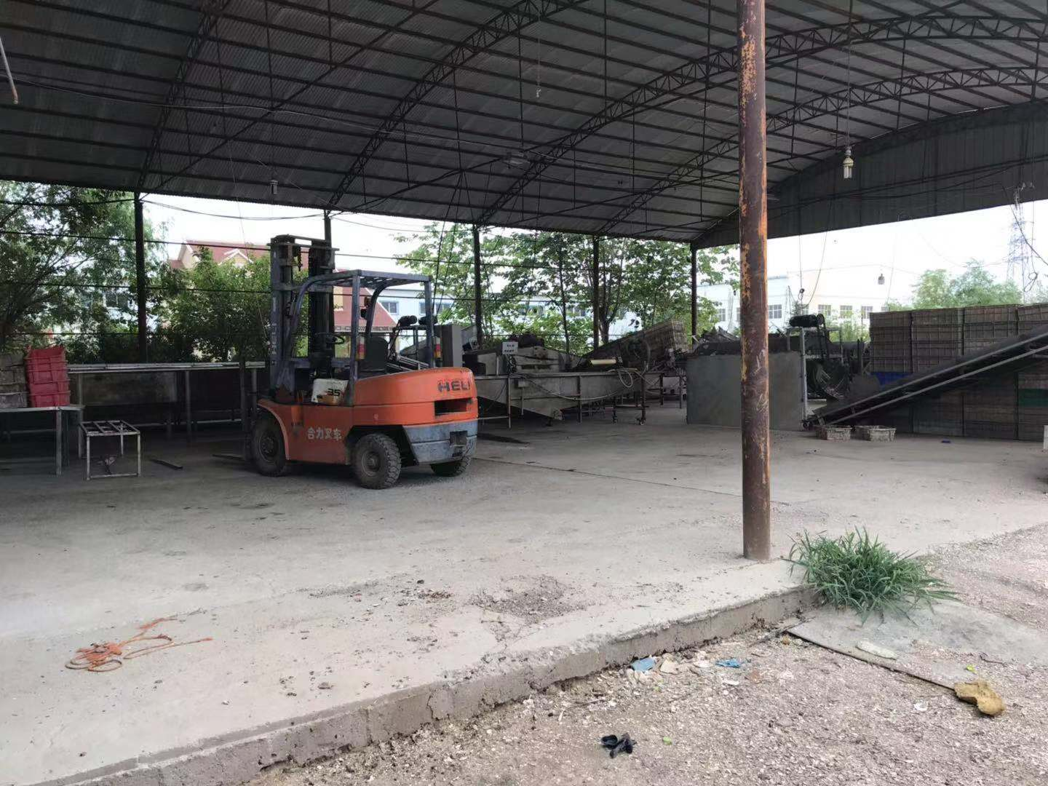

门垛

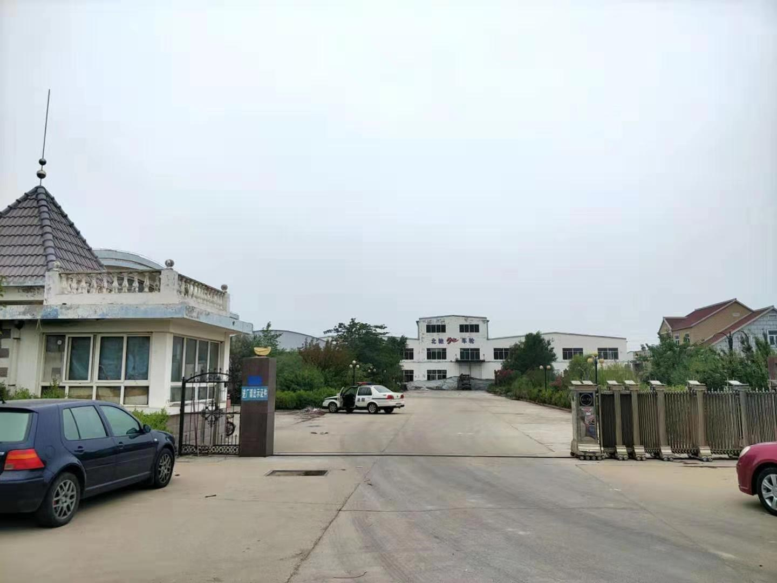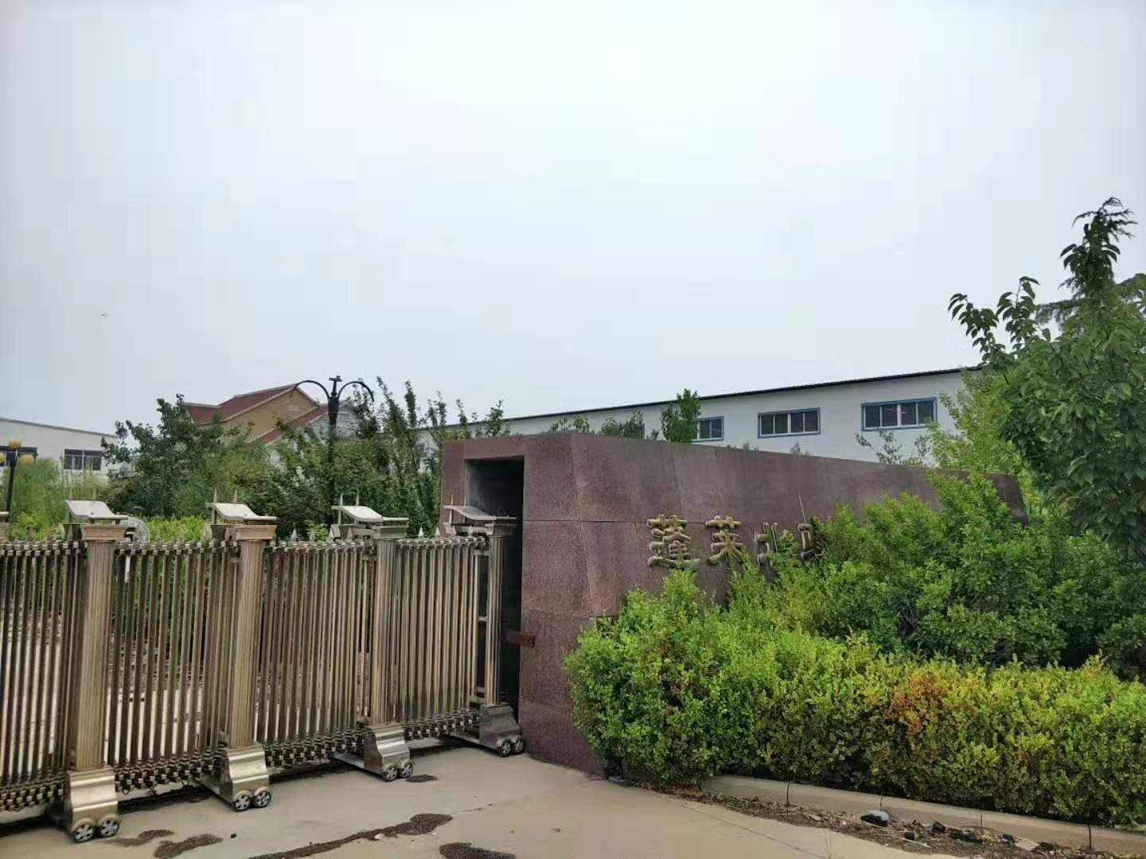

传达室

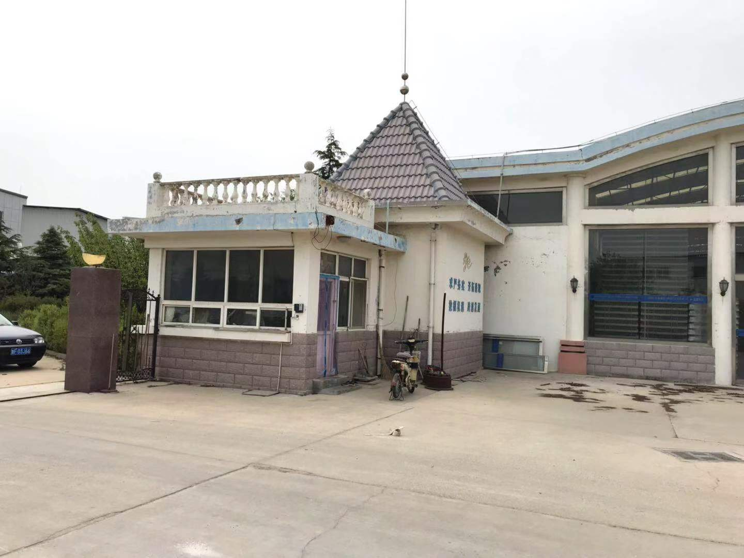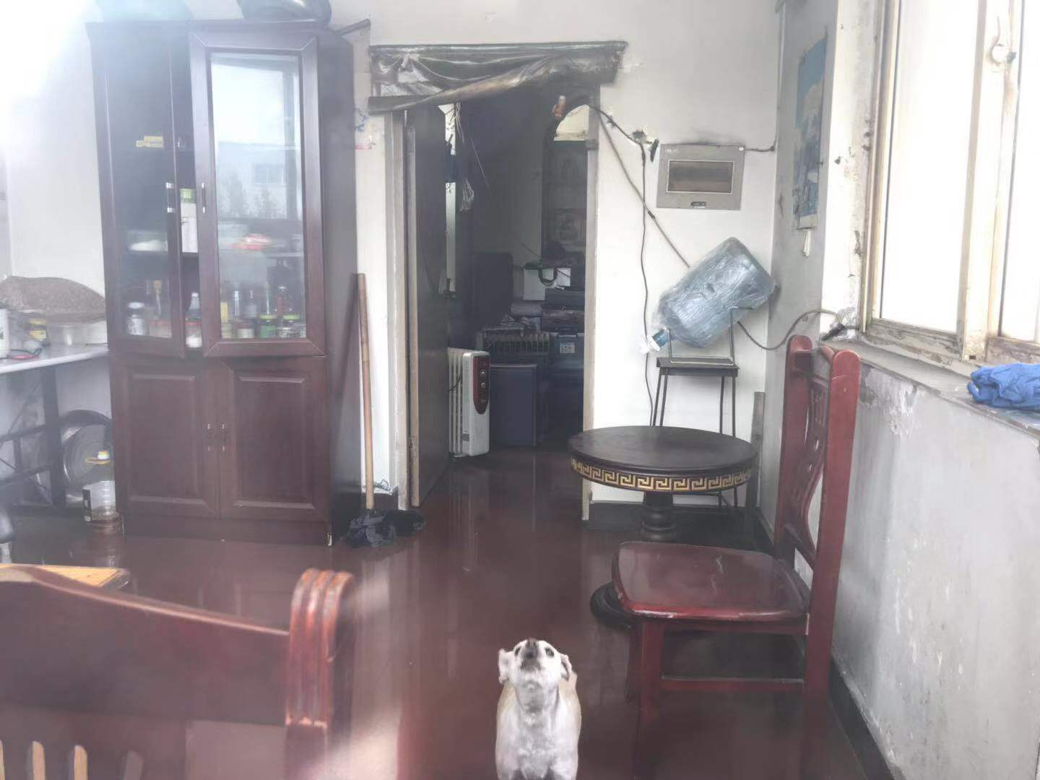

二层楼房

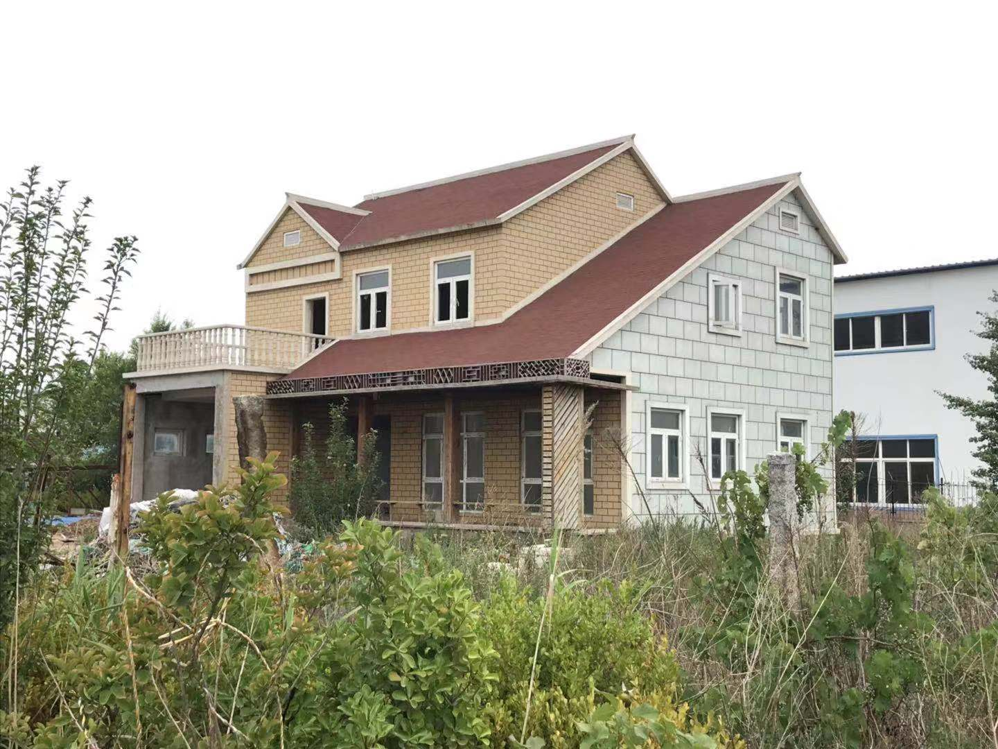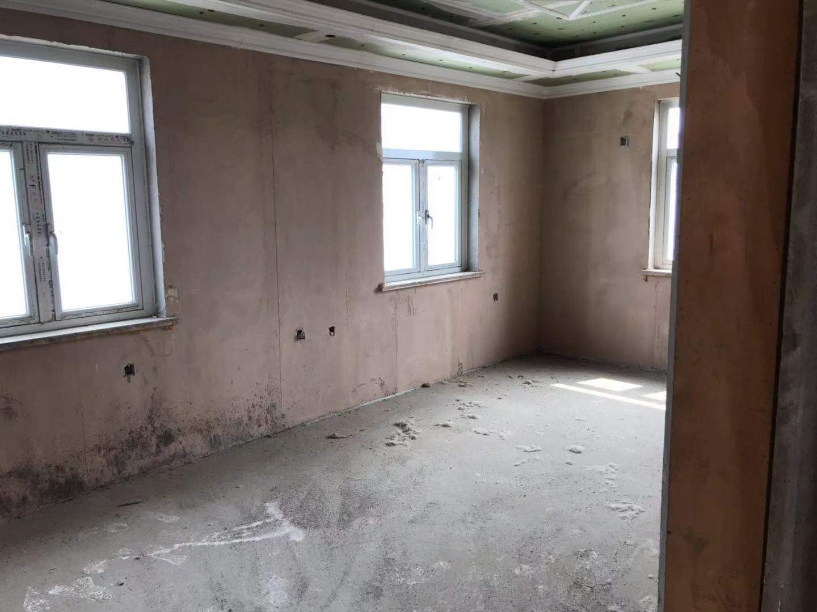

二层厂房

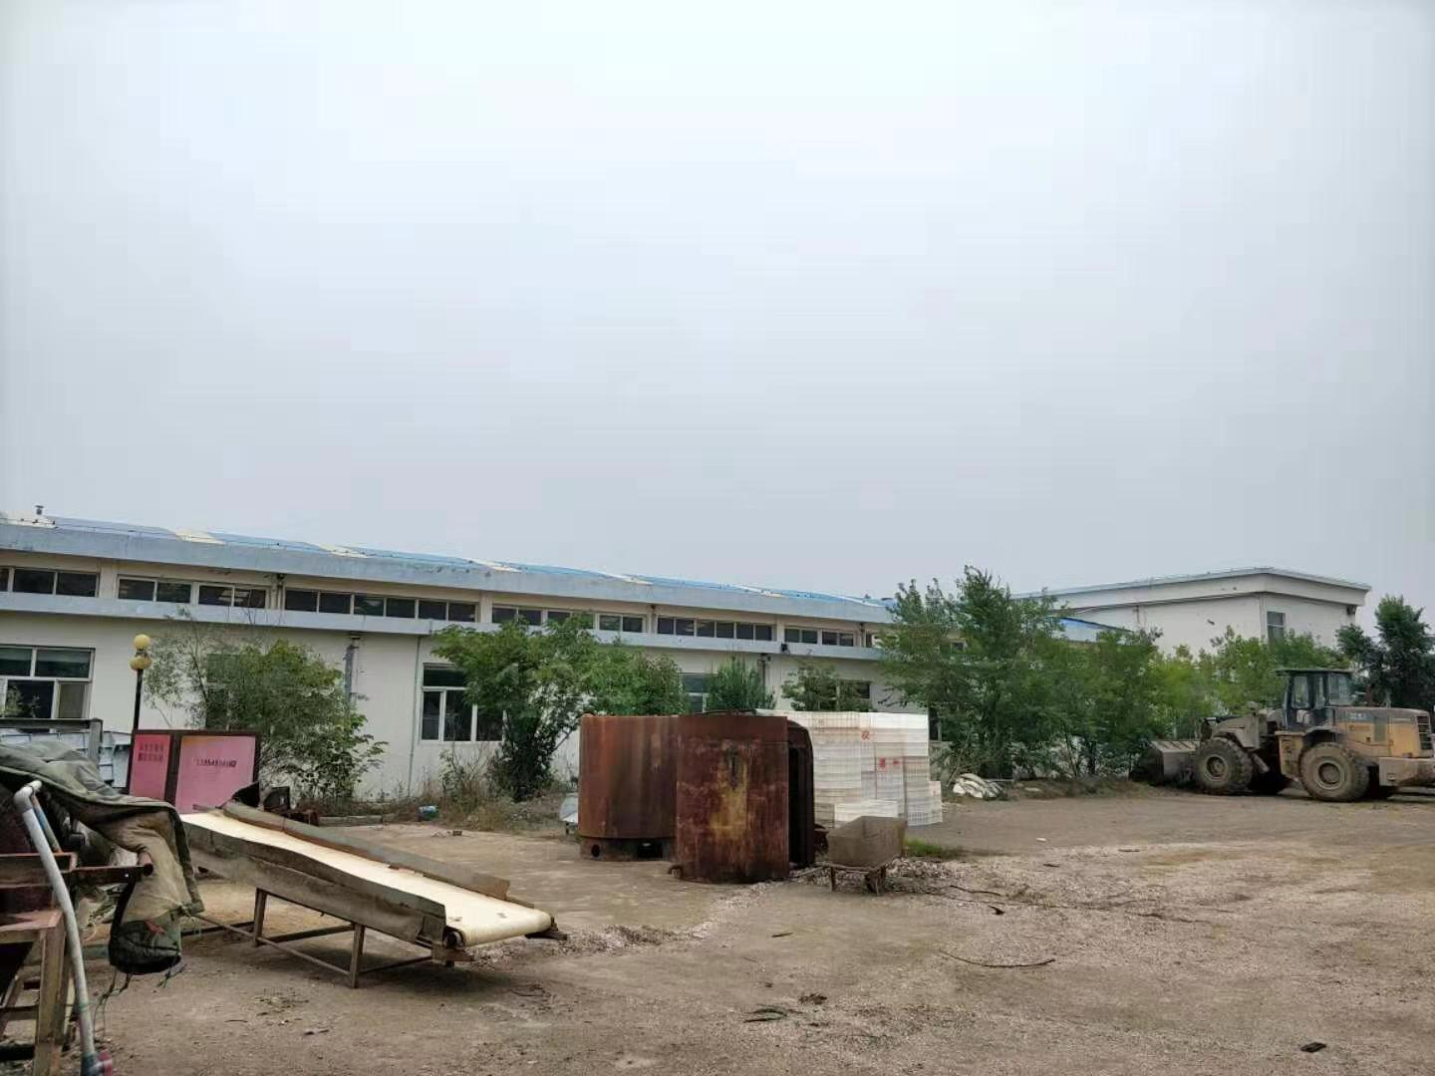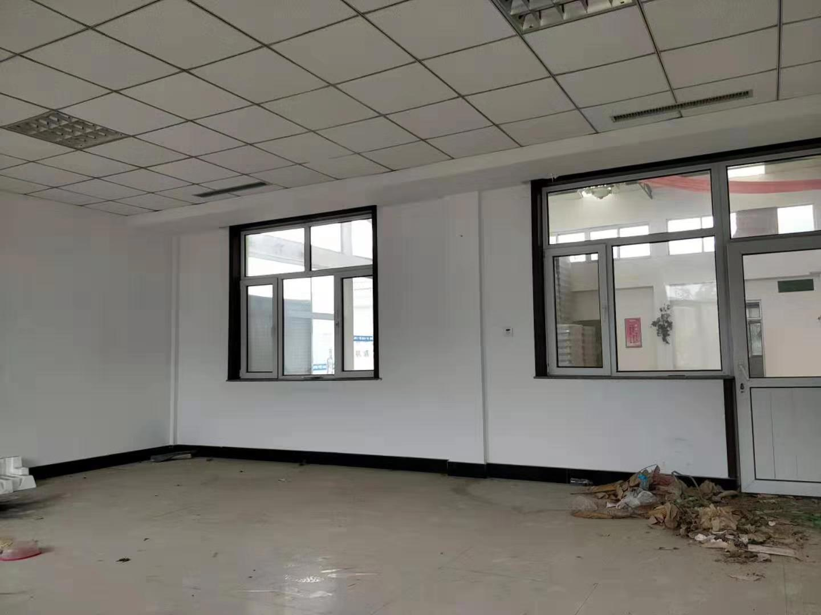

一层厂房

